Pravidla pro stanovení rozsahu zajištění obchodních pohledávek zastavených ve prospěch ČS, a.s.

Verze 1.0

Datum: 20.5.2009

Obsah
1. Úvod 3
2. Podmínky zpracování 3
3. Akceptovatelné pohledávky 3
4. Systémová kontrola splnění podmínek 4
4.1. Kontrola v prvním kole 4
4.2. Kontrola v druhém kole 7
Příloha č.1: Přehled pravidel pro akceptaci předkládaných pohledávek bankou 8

Úvod

Tento manuál slouží k základní orientaci a pochopení principu zastavování pohledávek ve prospěch České spořitelny, a.s.

Plnění níže uvedených základních principů je nezbytnou podmínkou ke kvalitnímu a korektnímu zpracování zastavených pohledávek ze strany České spořitelny, a.s.

Podmínky zpracování

Prvotní podmínkou pro kvalitní zpracování zastavených pohledávek je využívání nové standardizované šablony, která díky svým kontrolním mechanizmům umožňuje kontrolu správnosti předávaných dat. Zpracování přehledu zastavených pohledávek do šablony se věnuje samostatný manuál.

Akceptovatelné pohledávky

Definice akceptovatelných pohledávek pro účely zjištění rozsahu zajištění je vždy uvedena v příslušné Smlouvě o zastavení/postoupení obchodních pohledávek (dále jen „Smlouva“). Režim a podmínky jsou tedy detailně specifikovány ve smluvní dokumentaci uzavřené mezi klientem a Českou spořitelnou, a.s.

Níže jsou uvedeny veškeré základní podmínky pro obchodní pohledávky akceptované bankou – v případě rozporu s příslušným ustanovením zajišťovací Smlouvy má samozřejmě přednost předmětná Smlouva. Pro účely zjištění rozsahu zajištění se přihlíží pouze k neuhrazené části pohledávky. Pro účely zjištění rozsahu zajištění se dále nepřihlíží k pohledávkám,

a) jejichž poddlužníky nejsou osoby se sídlem v České republice, Evropské unii nebo v zemích Organizace pro ekonomickou spolupráci a rozvoj (OECD);
b) jejichž poddlužníci jsou ve vztahu k zástavci anebo klientovi ovládanými nebo ovládajícími osobami ve smyslu zákona č. 513/1991 Sb., obchodní zákoník, v platném znění;
c) jejichž doba splatnosti uvedená na příslušném přehledu pohledávek dle odst. 1 tohoto čl. V. je kratší než 28 dnů nebo delší než 92 dnů ode dne vystavení příslušné faktury; (dříve 30 – 90 dnů)
d) které jsou více než 30 dnů po lhůtě splatnosti;
e) které mají být uhrazeny započtením či jinak než platbou v penězích;
f) ze zálohových faktur;
g) o nichž banka písemně oznámí klientovi, že nebudou zahrnuty do rozsahu zajištění.

V případě, že pohledávky, které jsou zástavou, jsou vyjádřeny v jiné měně než je CZK, provede banka pro účely zjištění rozsahu zajištění přepočet nominální hodnoty takových pohledávek na CZK, s použitím směnného devizového kursu stanoveného ČNB pro příslušný den, ke kterému se provádí přepočet.

Výše uvedené základní podmínky jsou stanoveny pro režim čerpání finančních prostředků oproti hodnotě zastavených pohledávek.

POZOR!!! Přehled pohledávek dle stavu k poslednímu dni předešlého měsíce musí vždy obsahovat
- všechny pohledávky, které jsou zástavou, dle stavu ke stanovenému dni předešlého měsíce a dále
- všechny pohledávky, které mají být nově zastaveny v souladu s podmínkami Smlouvy, a to ve formě pro Banku přijatelné.

Není tedy přijatelné, aby se vykazovaly v elektronické podobě přehledu pohledávek pouze ty pohledávky, které mají být v souladu se Smlouvou nově zastaveny. Přehled pohledávek musí obsahovat všechny pohledávky, které byly bance zastaveny nebo jsou nově bance k zastavení nabídnuty. Pohledávky, které již na přehledu nejsou uvedeny, jsou bankou považovány za zaniklé zejména z důvodu jejich splacení poddlužníkem. Přehled pohledávek musí být v elektronické podobě předložen vždy do určitého data v měsíci (dle podmínek Smlouvy).

Systémová kontrola splnění podmínek

Kontrola řádného předložení pohledávek v přehledu pohledávek se provádí dvoukolově příslušným interním systémem banky, s možným individuálním vstupem příslušného pracovníka banky. V prvním kole jsou ze zpracování vyřazeny pohledávky, jejichž vykazování odporuje standardním účetním postupům a nejsou tedy správně identifikovány. V druhém kole jsou ze zpracování vyloučeny pohledávky, které nesplňují vytčená pravidla politiky banky pro zajišťování úvěrových obchodů obchodními pohledávkami anebo jsou individuálně posouzeny jako neakceptovatelná zástava např. s ohledem na zjištěnou sníženou úvěrovou bonitu předmětného poddlužníka.

Kontrola v prvním kole

V prvním kole jsou vyřazovány pohledávky z níže uvedených důvodů (tj. neexistují jiné důvody, pro které by obchodní pohledávky mohly být vyřazeny). Vyřazené pohledávky považuje banka za chybně předložené.

Důvod
Pohledávka je označena variabilním symbolem, který se již v přehledu zastavených pohledávek vyskytuje
Komentář
Není přípustné, aby se v přehledu pohledávek vyskytly dvě anebo vícero různých pohledávek, u nichž by se shodoval var. symbol. Pohledávky navíc nemusí být uvedeny na přehledu pohledávek předkládaném ve shodném měsíci. Pokud k této situaci dojde, je do zpracování zařazena pouze pohledávka, která byla bance předložena nejdříve k zastavení. Následné předkládané pohledávky označené shodným var. symbolem jsou bez dalšího ze zpracování vyřazeny. (text: Dupl.VS v souboru)
Příklad
V měsíci XY byla předložena následující pohledávka
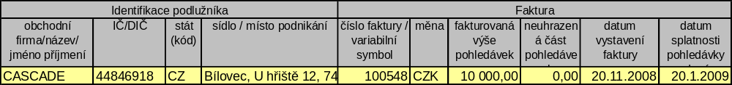
a v následujícím měsíci byl změněn variabilní symbol:
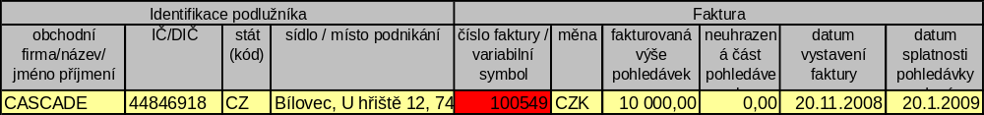

Důvod
Pohledávka je již považována za plně uhrazenou.
Komentář
POZOR, jedná se o častý případ !!! K této situaci dochází zejména v případě, kdy klient neuvede již zastavenou pohledávku v jednom z následujícím přehledu pohledávek a systém pro zpracování pohledávek v bance ji tedy považuje za zaplacenou a očekává přijetí finančního plnění na příslušný inkasní účet. Následně ovšem je předmětná pohledávka uvedena na aktuálním přehledu pohledávek – jelikož ji ovšem systém již vyhodnotil jako zaplacenou/zaniklou, je takto předložená pohledávka bez dalšího vyřazena ze zpracování. Přehled pohledávek vždy tedy musí obsahovat všechny pohledávky, které jsou předmětem zástavy bance, a to dle stavu k poslednímu dni předešlého měsíce (popř. k jinému, smluvně sjednanému dni v měsíci).

Shodně jsou ze zpracování vyloučeny pohledávky, které již byly zaplaceny a systém dané, řádně provedené platby na inkasní účet identifikoval a přesto byly následně na jednom z následujících přehledů pohledávek klientem opětovně uvedeny jako trvající, platné pohledávky vůči konkrétnímu poddlužníkovi.

Příklad
V měsíci únor byla předložena následující pohledávka
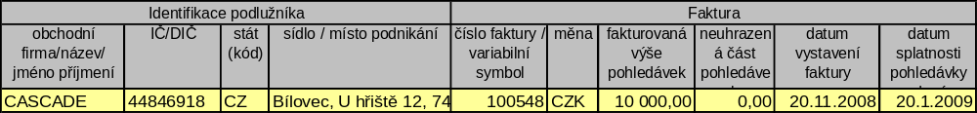

V měsíci březen již tato pohledávka v přehledu pohledávek uvedena nebyla a systém tedy očekával její zaplacení na inkasní účet – pohledávka nicméně byla stále nezaplacená a existentní (tj. nezanikla z jiných důvodů).

V měsíci duben stále shodná pohledávka byla opětovně v přehledu pohledávek uvedena, systém ji vyřadil ze zpracování s následující hláškou: Předloženo: 4.04.2008:0.00

Důvod
Pokud částka faktury v systému po zpracování přehledu pohledávek bankou je nižší než částka zastavené faktury (tj. faktura již byla částečně uhrazena).
Komentář
POZOR, jedná se opětovně o častý případ !!! K této situaci dojde zejména v případě, kdy klient nesprávně uvede neuhrazenou část dané pohledávky na přehledu pohledávek. Je-li zastavená pohledávka uhrazována po částech, mohou z hlediska předložení a zpracování takto částečně uhrazené pohledávky nastat celkově tři základní situace.
  - částečně uhrazená pohledávka je řádně identifikována na novém přehledu pohledávek. Pohledávka je předána k dalšímu zpracování.
  - částečně uhrazená pohledávka je nesprávně identifikována na novém přehledu pohledávek, neuhrazená část pohledávky je nižší než systémem evidovaná neuhrazená část pohledávky (tj. systém eviduje i částečnou úhrady pohledávek). Pohledávka není vyřazena ze zpracování, ale za neuhrazenou část pohledávky se nově eviduje částka uvedená v přehledu pohledávek.
  - částečně uhrazená pohledávka je nesprávně identifikována na novém přehledu pohledávek, neuhrazená část pohledávky je vyšší než systémem evidovaná neuhrazená část pohledávky. Pohledávka je vyřazena ze zpracování.
Příklad
Původní výše pohledávky je 10 000 Kč. Poddlužník na inkasní účet provedl částečnou úhradu ve výši 4 000 Kč. Neuhrazená evidovaná výše této pohledávky k datu zpracování příslušného přehledu pohledávek činí 6 000 Kč.

Pokud klient v následujícím přehledu pohledávek identifikuje danou pohledávku a uvede, že
a) neuhrazená část je rovna 6 000 Kč, je pohledávka předána k dalšímu zpracování.
b) neuhrazená část je rovna 4 000 Kč, je pohledávka předána k dalšímu zpracování s tím, že systém očekává pouze platbu ve výši 4000 Kč (a nikoliv 6000 Kč).
c) neuhrazená část je rovna 8 000 Kč, je celá pohledávka vyřazena.

Důvod
Dojde ke změně měny pohledávky
Komentář
Ze zpracování jsou vyloučeny pohledávky, u kterých se v průběhu předkládání změní měna. Výjimkou jsou situace, kdy ke změně měny dochází ze zákonných důvodů (např. konverze SKK na EUR) a banka je na takovou konverzi připravena.
Příklad
V měsíci XY byla předložena následující pohledávka
a v následujícím měsíci došlo u stejné pohledávky ke změně měny pohledávky:
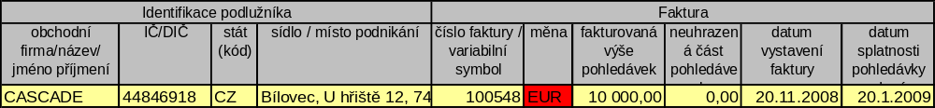

Důvod
Dojde ke změně datumu vystavení faktury
Komentář
Ze zpracování jsou vyloučeny pohledávky, u kterých se v průběhu předkládání změní datum vystavení pohledávky
Příklad
V měsíci XY byla předložena následující pohledávka
a v následujícím měsíci došlo u stejné pohledávky ke změně data vystavení faktury:
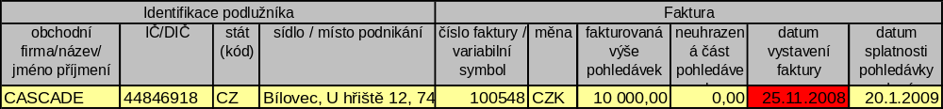

Důvod
Dojde ke změně poddlužníka
Komentář
Ze zpracování jsou vyloučeny pohledávky, u kterých se v průběhu předkládání změnilo IČO/DIČ či RČ poddlužníka (u zahraničních poddlužníků případně VAT). Za výjimku je považována situace, kdy u původní pohledávky chybí DIČ/IČO či RČ a tento identifikační znak byl uveden v některém z následujících přehledů pohledávek. Chybně není rovněž vyhodnocena situace, kdy klient v přehledu pohledávek zamění IČO za DIČ. Výjimečnou situací je rovněž i změna právní formy poddlužníka - tyto případy jsou ovšem řešeny individuálně a banka by měla být včas o změně informována.
Příklad
V měsíci XY byla předložena následující pohledávka
a v následujícím měsíci došlo u stejné pohledávky ke změně poddlužníka:
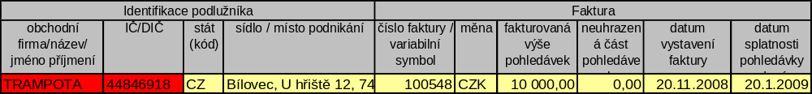

V prvním kole jsou rovněž ze zpracování vyřazeny ty pohledávky, jejichž chybná identifikace je zjevná:
- neuhrazená část pohledávek je vyšší než fakturovaná výše pohledávek
- datum splatnosti předchází časově datumu vystavení faktury.

Ze zpracování se nevyřazují pohledávky, u nichž byla nově uvedena identifikace poddlužníka a rovněž i případy, kdy dochází k prodloužení splatnosti faktury. I tyto případy jsou nicméně v přehledu chybných pohledávek uvedeny.

Kontrola v druhém kole

V druhém kole jsou pro účely zjištění rozsahu zajištění systémem vyřazovány pohledávky, které nesplňují jedno z následujících kritérií:

a) poddlužníky nejsou osoby se sídlem v České republice, Evropské unii nebo v zemích Organizace pro ekonomickou spolupráci a rozvoj (OECD);
b) poddlužníci jsou ve vztahu k zástavci anebo klientovi ovládanými nebo ovládajícími osobami ve smyslu zákona č. 513/1991 Sb., obchodní zákoník, v platném znění;
c) doba splatnosti uvedená na příslušném přehledu pohledávek dle odst. 1 tohoto čl. V. je kratší než 28 dnů nebo delší než 92 dnů ode dne vystavení příslušné faktury; (dříve 30 – 90 dnů)
d) které jsou více než 30 dnů po lhůtě splatnosti;

Dále mohou být individuálně vyřazeny pohledávky:
e) které mají být uhrazeny započtením či jinak než platbou v penězích;
f) ze zálohových faktur;
g) o nichž banka písemně oznámí klientovi, že nebudou zahrnuty do rozsahu zajištění. Zde se jedná zejména o pohledávky za poddlužníky, kteří byli bankou negativně vyhodnoceny popř. u nichž byla identifikována špatná platební morálka při úhradě zastavených pohledávek jiným klientům (zde věřitelům) banky. Rovněž se může jednat o pohledávky, u nichž má banka pochybnosti o jejich existenci.

Pohledávky, které nejsou ze zpracování vyřazeny ani v jednom z kol, jsou bankou ve své neuhrazené nominální výši považovány za zjištěný rozsah zajištění.

Příloha č.1: Přehled pravidel pro akceptaci předkládaných pohledávek bankou

Kontrola PRVNÍ KOLO:

Ze zpracování jsou ihned v prvním kole vyloučeny ze zpracování případy, u nichž platí, že:
a) pohledávka je označena variabilním symbolem, který se již v přehledu zastavených pohledávek vyskytuje.
b) pohledávka je již považována za plně uhrazenou (tj. pokud částka faktury v systému po nahrání banky je rovna nule).
c) u pohledávky dojde ke změně poddlužníka.
d) u pohledávky dojde ke změně data vystavení faktury.
e) částka faktury v systému po zpracování přehledu pohledávek bankou je nižší než částka zastavené faktury (tj. faktura již byla částečně uhrazena).
f) u pohledávky dojde ke změně měny pohledávky.
Kontrola DRUHÉ KOLO:

Pro účely zjištění rozsahu zajištění se dále nepřihlíží k pohledávkám,
jejichž poddlužníky nejsou osoby se sídlem v České republice, Evropské unii nebo v zemích Organizace pro ekonomickou spolupráci a rozvoj (OECD);
jejichž poddlužníci jsou ve vztahu k zástavci anebo klientovi ovládanými nebo ovládajícími osobami ve smyslu zákona č. 513/1991 Sb., obchodní zákoník, v platném znění;
jejichž doba splatnosti uvedená na příslušném přehledu pohledávek dle odst. 1 tohoto čl. V. je kratší než 28 dnů nebo delší než 92 dnů ode dne vystavení příslušné faktury;
které jsou více než 30 dnů po lhůtě splatnosti;
které mají být uhrazeny započtením či jinak než platbou v penězích;
ze zálohových faktur;
o nichž banka písemně oznámí klientovi, že nebudou zahrnuty do rozsahu zajištění.

Pravidla, metodika a procesní postupy platné pro zastavování obchodních pohledávek jsou přiměřeně platné i pro režim postupovaných pohledávek.

